# BAB IV PELAKSANAAN KERJA PRAKTEK

Bab ini berisikan tentang perencanaan proyek, perancangan proyek, tampilan serta sistem kerja program, dan output yang dihasilkan dari sistem informasi tersebut.

## Perencanaan Proyek

Pengembangan proyek **Sistem Informasi Pengawasan KUPVA** mengacu pada latar belakang masalah yang telah dijelaskan pada BAB 1, dengan demikian dibuatlah perencanaan sistem informasi sesuai fungsionalitasnya.

### Menu Operator

Pada *menu* *operator* terdapat 2 pilihan menu lainnya yaitu:

1. Menu untuk mendata pelanggan KUPVA dan
2. Menu untuk melakukan transaksi baik pembelian maupun penjualan VALAS(Valuta Asing).

#### Menu Pendataan Pelanggan

Data pelanggan diklasifikasikan menjadi 2 jenis yaitu **Individu** dan **Perusahaan** dengan kondisi: apabila jenis nasabah,dipilih maka formulirnya akan menyesuaikan jenis nasabah tersebut.

Untuk formulir pelanggan jenis **Individu** memuat informasi:

1. Nama Nasabah.
2. Nomor Identitas.
3. Alamat Nasabah.
4. Nomor Telepon/HP(Handphone).
5. Tanggal Lahir.
6. Kewarganegaraan.
7. Pekerjaan.
8. Jenis Kelamin.
9. NPWP (Bila Ada).

Sedangkan formulir pelanggan jenis **Perusahaan** memuat informasi:

1. Nama Nasabah,
2. Nomor Ijin Usaha.
3. Alamat Nasabah.
4. Nomor Telepon.
5. NPWP (Bila Ada).
6. Nama Perusahaan.
7. Jenis Bidang Usaha.

#### Menu Transaksi

Pada menu transaksi terdapat 2 jenis transaksi yaitu:

**Transaksi Penjualan** dan **Transaksi Pembelian**.

Berikut ini bentuk rancangan menu dan formulir transaksi:

##### Menu Transaksi Pembelian

* Sumber valuta asing (menu pilihan) : 1. Individu

2. Perusahaan

* Nama perusahaan/perorangan : (dibuat dalam bentuk menu pilihan)

(**Kondisi:**Setelah nama perusahaan/perorangan telah dipilih, maka akan menampilkan data dari perorangan atau perusahaan secara lengkap.)

* Tanggal transaksi :
* Jenis valuta asing :

(**Kondisi:** dibuat dalam bentuk menu pilihan dengan menampilkan kode mata uang dan nama mata uangnya.)

* Jumlah valas yang dibeli :
* Kurs Transaksi Riil :
* Nominal :   
  (**Kondisi:** dalam rupiah, *by system* dengan mengalikan antara jumlah valas dengan kurs transaksi.)
* Tombol Simpan   
  (**Kondisi:** data transaksi tersimpan ke *database* pembelian, data uang yang dibeli masuk ke *database* stok barang, dan mata uang yang sama akan tersimpan berbeda tergantung pada tanggal pembelian mata uang.)

##### Menu Transaksi Penjualan

* Nominal transaksi: 1. Di bawah 100 juta. 2. Di atas 100 juta

(**Kondisi:** ditampilkan dalam bentuk menu pilihan, dan Setelah nominal transaksi dipilih, maka akan menampilkan menu transaksi sesuai yang dipilih.)

1. **Formulir transaksi di bawah 100 juta**

* Kode Penjualan :
* Jenis Pelanggan (menu pilihan) : 1. Individu 2. Perusahaan
* Nama Perusahaan/Individu :   
  (**Kondisi:** dibuat dalam bentuk menu pilihan, dan jika nama perusahaan/perorangan telah dipilih, maka akan menampilkan data dari perorangan atau perusahaan secara lengkap.)
* Tanggal Transaksi :
* Jenis Valuta Asing :

(**Kondisi:** dibuat dalam bentuk menu pilihan dengan menampilkan kode mata uang dan nama mata uangnya.)

* Jumlah valas yang dibeli :

Kurs Transaksi Riil :

* Nominal :

(**Kondisi:** dalam rupiah, *by system* dengan mengalikan antara jumlah valas dengan kurs transaksi.)

* Tombol Tambah (**Kondisi:** menambahkan mata uang lain dalam *list* pembelian.)
* *List* Pembelian. (**Kondisi:** berisikan mata uang yang dibeli beserta nominal yang dibeli dan harga mata uang tersebut, dan menampilkan total seluruh harga yang harus dibayar pelanggan.)
* Tombol Simpan, (**Kondisi:** akan menampilkan menu bayar yaitu total seluruh harga dan nominal yang dibayarkan, apabila transaksi selesai data transaksi akan masuk ke *database* penjualan di bawah 100 juta, nominal mata uang yang terjual mengurangi stok mata uang yang paling lama menurut tanggal di *database* stok barang, lalu menampilkan menu cetak kupon sebagai bukti pembayaran.)

1. **Formulir transaksi diatas 100 juta**

* Kode Penjualan :
* Jenis Pelanggan (menu pilihan) : 1. Individu 2. Perusahaan
* Nama Perusahaan/Individu :   
  (**Kondisi:** dibuat dalam bentuk menu pilihan, dan jika nama perusahaan/perorangan telah dipilih, maka akan menampilkan data dari perorangan atau perusahaan secara lengkap.)
* Tanggal transaksi :
* Tujuan penggunaan :
* Sumber dana :
* Kewajaran transaksi :
* Hubungan dengan pihak terkait :
* Jenis Valuta Asing :

(**Kondisi:** dibuat dalam bentuk menu pilihan dengan menampilkan kode mata uang dan nama mata uangnya.)

* Jumlah valas yang dibeli :

Kurs Transaksi Riil :

* Nominal :

(**Kondisi:** dalam rupiah, *by system* dengan mengalikan antara jumlah valas dengan kurs transaksi.)

* Tombol Tambah (**Kondisi:** menambahkan mata uang lain dalam *list* pembelian.)
* *List* Pembelian. (**Kondisi:** berisikan mata uang yang dibeli beserta nominal yang dibeli dan harga mata uang tersebut, dan menampilkan total seluruh harga yang harus dibayar pelanggan.)
* Menu Pilihan Informasi Tambahan (**Kondisi:** Apabila nasabah bertindak sebagai wakil dari seseorang/badan hukum/beneficial owner, dibuat dengan menambahkan kolom centang, dan apabila kolom tersebut dicentang maka akan menampilkan formulir tambahan seperti yang di bawah ini.)
* Nama beneficial owner :
* No. Identitas :
* Alamat Beneficial owner :
* No. Telp :
* Tanggal lahir :
* Kewarganegaraan :
* Pekerjaan :
* Jenis Kelamin :
* NPWP (bila ada) :
* Tombol Simpan, (**Kondisi:** akan menampilkan menu bayar yaitu total seluruh harga dan nominal yang dibayarkan, apabila transaksi selesai data transaksi akan masuk ke *database* penjualan di atas 100 juta, nominal mata uang yang terjual akan mengurangi stok mata uang yang paling lama menurut tanggal di *database* stok barang, dan menampilkan menu cetak kupon sebagai bukti pembayaran.)

### Menu Admin

Menu admin akan menampilkan beberapa menu informasi yang hanya dapat diketahui oleh admin. Adapun menu informasi yang akan ditampilkan yaitu :

#### Database Pelanggan

Laporan *database* informasi lengkap pelanggan yang dapat petugas cetak dan dilaporkan ke pimpinan.

#### Database Transaksi Pelanggan

Laporan ini akan menampilkan *profile* pelanggan beserta nominal transaksi yang dilakukan. Dilihat berdasarkan total dan dibuat list mata uang apa aja yang dibeli, Laporan ini dapat petugas cetak dan dilaporkan ke pimpinan.

#### Laporan Pembelian

Menampilkan semua transaksi pembelian valuta asing (bisa dibuat untuk 1 bulan) yang terdiri dari data perusahaan/perorangan dan transaksi valas.

#### Laporan Penjualan

Menampilkan semua transaksi penjualan valuta asing (bisa dibuat untuk 1 bulan) yang terdiri dari data perusahaan/perorangan dan transaksi valas

#### Laporan L/R Bulanan

Menampilkan laporan L/R(Laba-Rugi) secara bulanan berdasarkan kurs transaksi riil, laporan L/R dibuat dengan menginput beberapa komponen sebagai berikut :

**Pendapatan dan Beban**

**Pendapatan Operasional:**

* Penjualan UKA (menggunakan transaksi riil):
* Pencairan TC:
* **Total:**

**Harga Pokok Penjualan**

* Saldo Awal UKA dan TC (kurs tengah):
* Pembelian UKA dan TC:
* Saldo Akhir UKA dan TC (kurs tengah):
* **Total:**

**Pendapatan/(Rugi) Operasional Kotor UKA-TC:**

**Pendapatan Pengiriman Uang:**

**Pendapatan/(Rugi) Operasional Kotor**

**Beban Operasional**

* Gaji, upah dan tunjangan:
* Sewa:
* Iklan dan promosi:
* Air, listrik dan telepon:
* Transportasi dan perjalanan:
* Pemeliharaan kendaraan:
* Penyusutan asset tetap:
* Asuransi:
* Lain-lain*)
* **Total:**

**Pendapatan/(Rugi) Operasional Bersih:**

**Pendapatan/(Beban) Lain-Lain:**

* Pendapatan bunga Bank:
* Beban administrasi Bank:
* Beban bunga pinjaman:

**Laba/Rugi penjualan asset tetap**

* Laba:
* Rugi:

**Laba/(Rugi) selisih kurs (net)**

* Laba
* Rugi

**Lain-lain (net)**

* Pendapatan
* Beban
* Total

**Laba/(Rugi) Sebelum Pajak Penghasilan:**

**Taksiran Pajak Penghasilan:**

**Laba/(Rugi) Bersih:**

**Keterangan:**

#### Laporan Saldo Akhir Bulanan

Dengan menampilkan semua stok mata uang dalam bentuk valas kemudian masing-masing mata uang diinput kurs tengahnya (hanya untuk dicetak dan diarsip setiap bulannya) Pembelian dikurang penjualan.

Contoh :

USD $12 Rp13.000 Rp156.000

SGD $5 Rp9.000 Rp50.000

Total Rp206.000,-

#### Laporan Stok

Menampilkan stok kurs setiap bulannya dengan mengalikan antara jumlah valuta asing dengan kurs transaksi riilnya dan dapat dicetak.

## Perancangan Proyek

Sistem Informasi Pengawasan KUPVA mengacu pada perencanaan diatas, selain sebagai prototype, perencanaan juga berfungsi sebagai pengarah perkembangan proyek. Perancangan proyek ini melalui tiga tahap yaitu:

* 1. Perancangan *Database*.
  2. Perancangan Tampilan.
  3. Perancangan Sistem.

### Perancangan Database

Mengacu pada perencanaan diatas, beberapa *database* dapat dibuat.

#### Database Pelanggan & Supplier

Didapati bahwa pelanggan dan *supplier* memiliki dua jenis yaitu: Individu dan Perusahaan. Masing-masing jenis memiliki bentuk formulir berbeda.

(*Database* yang dimiliki Pelanggan dan *Supplier* memiliki format yang sama, maka hanya akan ditampilkan satu tabel yang mewakili jenisnya saja.)

1. Database Pelanggan dan Supplier Individu

|  |  |  |
| --- | --- | --- |
| Nama Kolom | Type Data | Keterangan |
| person_id (*Primary Key*) | Int (10) | ID Pelanggan (Individu) |
| person_name | Varchar(30) | Nama |
| person_num (*Unique Key*) | Varchar(20) | Nomor KTP |
| person_add | Varchar(50) | Alamat |
| person_phone | Varchar(15) | Nomor Telepon/ HP |
| person_birth | Date | Tanggal Lahir |
| person_nat | Varchar(20) | Kewarganegaraan |
| person_job | Varchar(20) | Pekerjaan |
| person_gen | Varchar(1) | Jenis Kelamin |
| person_npwp | Varchar(15), Null(Yes) | NPWP (Bila ada) |

Tabel 4.1

1. Database Pelanggan dan Supplier Perusahaan

|  |  |  |
| --- | --- | --- |
| Nama Kolom | Type Data | Keterangan |
| comp_id (*Primary Key*) | Int (10) | ID Pelanggan (Perusahaan) |
| comp _cusname | Varchar(30) | Nama Nasabah |
| comp _niu (*Unique Key*) | Varchar(14) | Nomor Izin Usaha |
| comp _add | Varchar(50) | Alamat |
| comp _telp | Varchar(15) | Nomor Telepon/HP |
| comp_npwp | Varchar(15), Null(Yes) | NPWP (Bila ada) |
| comp_name | Varchar(20) | Nama Perusahaan |
| comp _busy | Varchar(20) | Jenis Usaha |

Tabel 4.2

#### Database Stock

*Database* ini menyimpan data stok dari mata uang yang telah dibeli.

|  |  |  |
| --- | --- | --- |
| Nama Kolom | Tipe Data | Keterangan |
| stock_id(Primary Key) | Int(11) | ID Stok |
| stock_cur | Varchar(11) | Mata Uang |
| stock_sum | Int(15) | Jumlah Stok |
| stock_ril | Int(15) | Harga Beli |
| stock_value | Int(15) | Total Harga |
| stock_date | Date | Tanggal Dibeli |

Tabel 4.3

#### Database Currency

*Database* ini berguna untuk *listing* mata uang yang akan diperjual-belikan.

|  |  |  |
| --- | --- | --- |
| Nama Kolom | Tipe Data | Keterangan |
| cur_id(Primary Key) | Int(11) | ID *Currency* |
| cur_code | Varchar(5) | Kode Mata Uang |
| cur_name | Varchar(30) | Nama Mata Uang |

Tabel 4.4

#### Database Pembelian

*Database* transaksi pembelian mata uang, menyimpan data transaksi beserta mata uang apa saja yang dibeli dari *supplier*.

|  |  |  |
| --- | --- | --- |
| Nama Kolom | Type Data | Keterangan |
| trans_id (*Primary Key*) | Int (11) | Kode Pembelian |
| trans _item_num (*Primary Key*) | Int (11) | Nomor Barang |
| trans _id_sup | Int (11) | ID *Supplier* |
| trans _sup_type | Varchar(15) | Jenis *Supplier* |
| trans _cur_code | Varchar(15) | Kode Mata Uang |
| trans _date | Date | Tanggal Transaksi |
| trans _sum | Int(15) | Jumlah Mata Uang |
| trans _ril | Int(15) | Harga Mata Uang |
| trans _total | Int(15) | Total Harga |

Tabel 4.5

#### Database Penjualan Bawah 100 Juta

*Database* transaksi di bawah 100 juta, menyimpan data transaksi beserta mata uang apa saja yang dijual kepada pelanggan.

|  |  |  |
| --- | --- | --- |
| Nama Kolom | Type Data | Keterangan |
| buy_kode (*Primary Key*) | Int (11) | Kode Penjualan |
| buy_item_num (*Primary Key*) | Int (11) | Nomor Barang |
| buy_id_cus | Int (11) | ID Pelanggan |
| buy_cus_type | Varchar(15) | Jenis Pelanggan |
| buy_cur_code | Varchar(15) | Kode Mata Uang |
| buy_date | Date | Tanggal Transaksi |
| buy_sum | Int(15) | Jumlah Mata Uang |
| buy_ril | Int(15) | Harga Mata Uang |
| buy_total | Int(15) | Total Harga |

Tabel 4.6

#### Database Penjualan Atas 100 Juta

*Database* transaksi di atas 100 juta, menyimpan data transaksi beserta mata uang apa saja yang dijual kepada pelanggan, informasi tambahan terletak di *database* terpisah.

|  |  |  |
| --- | --- | --- |
| Nama Kolom | Type Data | Keterangan |
| buy_kode (*Primary Key*) | Int (11) | Kode Penjualan |
| buy_item_num (*Primary Key*) | Int (11) | Nomor Barang |
| buy_id_cus | Int (11) | ID Pelanggan |
| buy_cus_type | Varchar(15) | Jenis Pelanggan |
| buy_cur_code | Varchar(15) | Kode Mata Uang |
| buy_date | Date | Tanggal Transaksi |
| buy_sum | Int(15) | Jumlah Mata Uang |
| buy_ril | Int(15) | Harga Mata Uang |
| buy_total | Int(15) | Total Harga |
| buy_tujuan | Varchar(100) | Tujuan Pembelian Yang Dilakukan Pelanggan |
| buy_sumber | Varchar(100) | Sumber Dana Untuk Membeli Oleh Pelanggan |
| buy_wajar | Varchar(100) | Kewajaran Transaksi Oleh Pelanggan |
| buy_hubung | Varchar(100) | Hubungan Pelanggan Dengan KUPVA |

Tabel 4.7

#### Database Infomasi Tambahan

*Database* ini diperuntukkan bagi pelanggan yang mewakilkan pembelian mata uang asing, berisi data diri dari perwakilan.

|  |  |  |
| --- | --- | --- |
| Nama Kolom | Type Data | Keterangan |
| buy_id_code(*primary key*) | Int(11) | Kode Pembelian (Sebagai Penghubung Dengan Transaksi) |
| buy_ben_own | Varchar(50) | Nama Perwakilan |
| buy_ben_id | Varchar(50) | Nomor KTP Perwakilan |
| buy_ben_add | Varchar(50) | Alamat Perwakilan |
| buy_ben_telp | Varchar(50) | Nomor Telepon/ HP Perwakilan |
| buy_ben_date | Varchar(50) | Tanggal Lahir Perwakilan |
| buy_ben_nat | Varchar(50) | Kewarganegaraan Perwakilan |
| buy_ben_job | Varchar(50) | Pekerjaan Perwakilan |
| buy_ben_gen | Varchar(50) | Jenis Kelamin Perwakilan |
| buy_ben_npwp | Varchar(50) | NPWP Perwakilan |

Tabel 4.8

### Perancangan Tampilan dan Sistem

Perancangan tampilan dan sistem walaupun berbeda tahap namun tetap saling mengisi, diawali dengan merancang bentuk tampilan, lalu perancangan sistem dapat diimplementasikan dalam bentuk tampilan tersebut. *Interface* dan cara kerja Sistem Informasi Pengawasan KUPVA akan lebih dijelas pada sub bab berikut.

## Interface dan Sistem Kerja Program SIAK

Berikut ini Interface dan Penjelasan Sistem kerja Program SIAK, berdasarkan langkah akses pada sistem informasi.

### Menu Utama/Main Menu

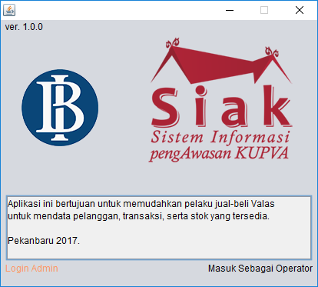

Gambar 4.1

* Versi 1.0.0 menunjukkan aplikasi telah rampung.
* Menu utama menampilkan logo BI dan logo SIAK, sebagaimana logo-logo tersebut merupakan identitas sistem informasi ini.
* Login Admin: teks yang dapat diklik untuk mengakses **Menu Login Admin**.
* Masuk Sebagai Operator: teks yang dapat diklik untuk mengakses **Menu Operator**.

### Menu Operator

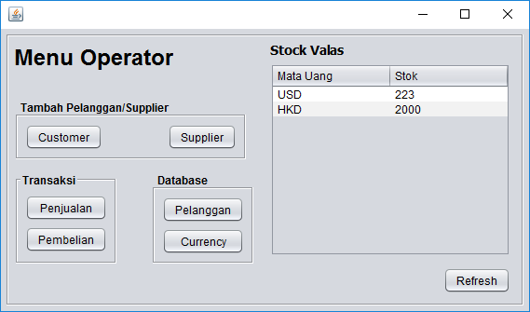

Gambar 4.2

* *Button* “Customer” : Membuka **Menu Tambah Pelanggan**.
* *Button* “Supplier” : Membuka **Menu Tambah Supplier**.
* *Button* “Penjualan” : Membuka Menu Transaksi Penjualan.
* *Button* “Pembelian” : Membuka Menu Transaksi Pembelian.
* *Button* “Pelanggan” : Membuka Menu Database Pelanggan.
* *Button* “Currency” : Membuka Menu Currency.
* *Tabel* “Stock Valas” : Menampilkan Stok Valas yang tersisa.
* *Button* “Refresh” : Memperbarui Tabel“Stock Valas” apabila terjadi penjualan atau pembelian.

### Menu Input Data Pelanggan/Supplier

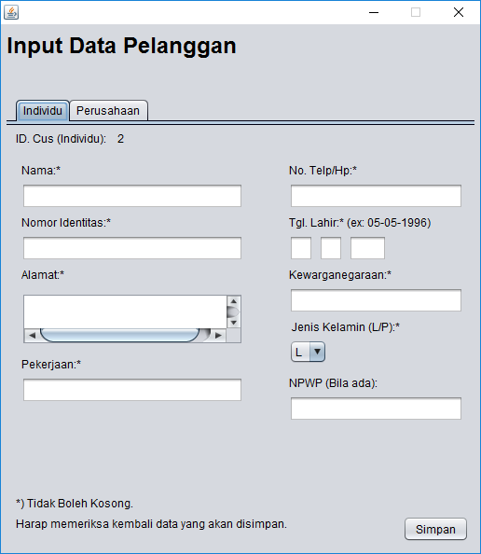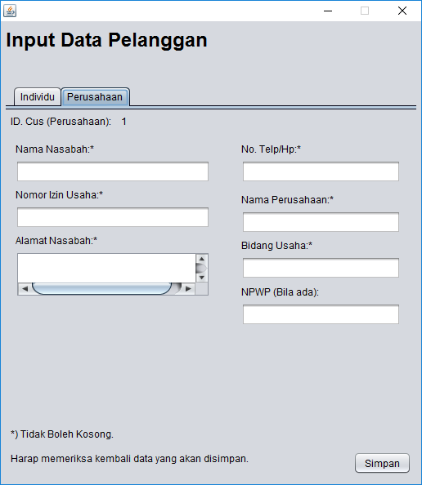

Gambar 4.3

Menu ini berfungsi untuk mendata pelanggan/*supplier* baru (**Menu Tambah Pelanggan** dan **Menu Tambah Supplier** memiliki bentuk yang sama namun berbeda saat penyimpanan di *database*.)

* pada  terdapat angka 2, yang menunjukkan

**id pelanggan** pada jenis pelanggan **individu**. Begitu juga pada *Tab* Perusahaan.

* Formulir dibedakan antara jenis Individu dan Perusahaan sesuai format pada perencanaan.
* Pada  *data* yang telah di-inputkan pada tiap-tiap kolom pengisian akan disimpan dalam *database*, dan apabila salah memasukkan atau tidak mengisi kolom bertanda (*) maka akan muncul *Pop-up Message*: 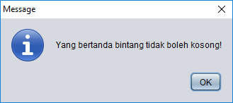

### Menu Pembelian

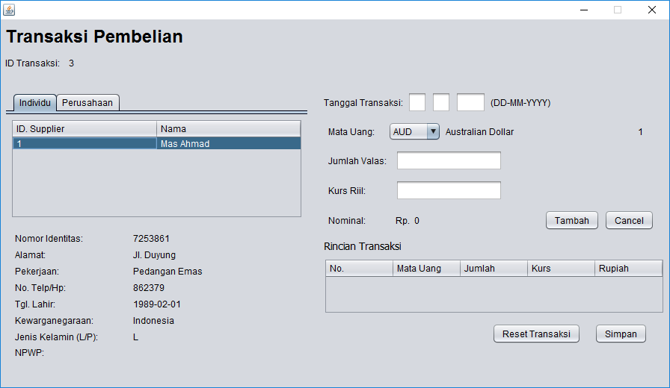

Gambar 4.4

*Menu* ini berfungsi untuk mendata transaksi pembelian mata uang asing dari *supplier*.

* Apabila nama pada tabel di klik maka akan menampilkan seluruh informasi pada *form* dibawah tabel.
* 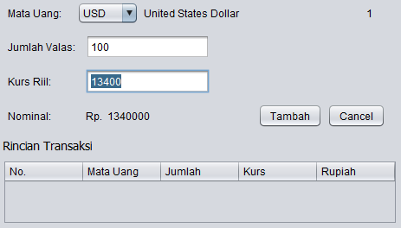**Gambar 4.5** menunjukkan Jumlah Valas dikalikan Kurs Riil akan secara otomatis ditampilkan pada teks nominal.
* Dengan mengklik tombol tambah, maka transaksi akan masuk ke Tabel Rincian Transaksi.

Gambar 4.5

* 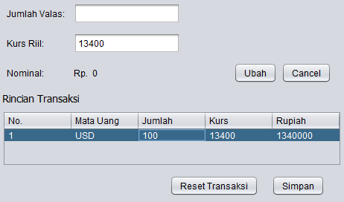Dan apabila transaksi telah ditambahkan, dan diklik. Maka tombol “tambah” berubah jadi “ubah”(lihat **Gambar 4.6**), tombol ini akan mengubah nilai pada transaksi.

Gambar 4.6

* 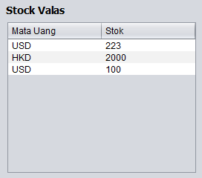Dengan menekan tombol reset Transaksi, maka tabel transaksi akan dikosongkan.

Gambar 4.7

* Jika ditekan tombol simpan maka data transaksi akan tersimpan ke database pembelian dan database stok. Dan dapat dilihat pada Menu Operator bahwa mata uang yang dibeli telah masuk ke stok.
* Lalu form akan kosong kembali.

### Menu Penjualan

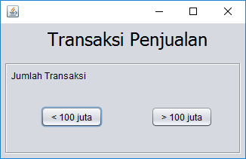

Gambar 4.8

Pada menu ini diberikan tombol untuk membuka **Menu Penjualan Kurang Dari 100** juta dan tombol untuk membuka **Menu Penjualan Lebih Dari Seratus Juta**.

#### Menu Penjualan Kurang Dari 100 Juta

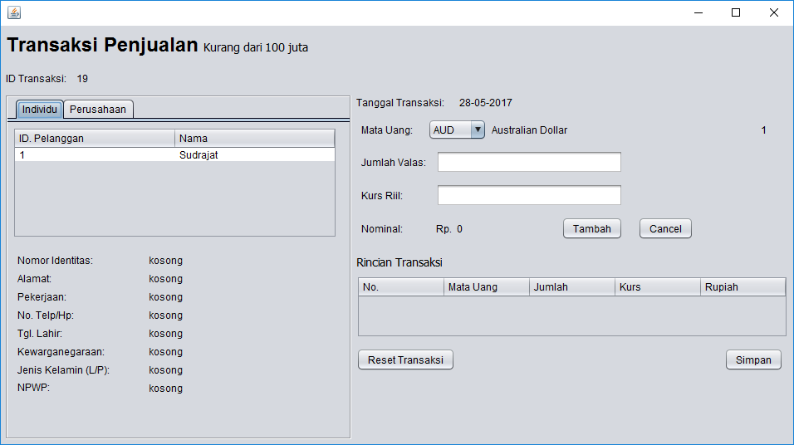

Gambar 4.9

Menu ini berfungsi untuk mendata penjualan dibawah 100 juta, menu ini juga memiliki format yang sama dengan menu pembelian, namun berbeda di fungsi tombol simpan.

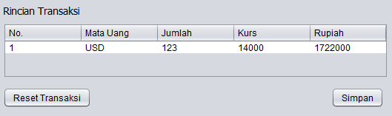

Gambar 4.10

* Alih-alih menambah stok, transaksi yang telah ditambahkan di rincian transaksi dan disimpan akan mengurangi stok di *database*.

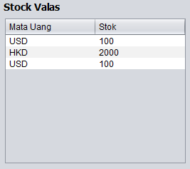

Gambar 4.11

* Dapat dilihat pada gambar dikiri, stok yang berkurang adalah stok yang paling atas atau yang paling lama, ini menggunakan metode ***first in first out*****(FIFO)**.

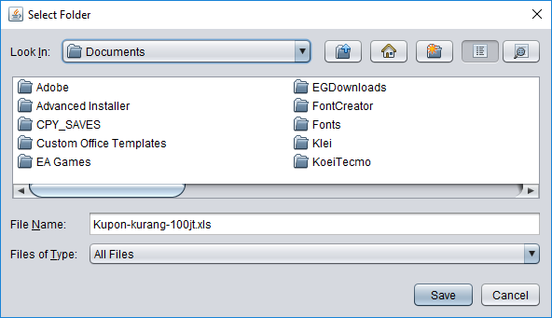

Gambar 4.12

* Apabila transaksi berhasil, maka akan keluar menu untuk mencetak **Kupon Penjualan Kurang Dari 100 Juta**, dalam bentuk (.xls) berguna untuk dicetak dan diberi tanda tangan serta cap bukti oleh KUPVA.

(Keluaran akan ditampilkan di sub bab berikutnya)

* Apabila mata uang yang akan ditambahkan kurang dari yang ada di *database* stok maka transaksi dibatalkan dan akan keluar *pop-up message*.

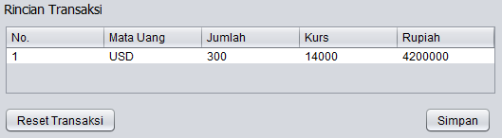

Gambar 4.13

* Jika dilihat dari stok pada menu operator, sisa USD di *database* Stok adalah 200.

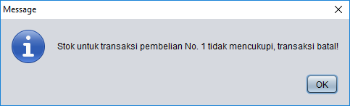

Gambar 4.14

* Pada *pop-up message* diperlihatkan stok pada transaksi nomor 1 tidak mencukupi, yaitu 300 USD.

#### Menu Penjualan Lebih dari 100 juta

Gambar 4.16

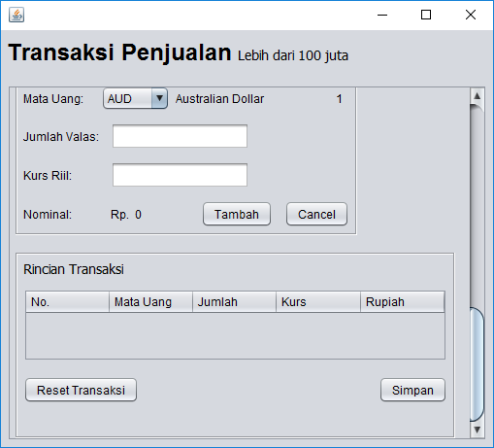

Gambar 4.15

Menu ini tidak jauh beda dengan **Menu Transaksi Pembelian** dan **Menu Penjualan Kurang Dari 100 Juta**, yang membedakannya hanya bentuknya memanjang dan terdapat *check-box* perwakilan, yaitu apabila pembelian oleh pelanggan diwakilkan oleh orang lain.

* 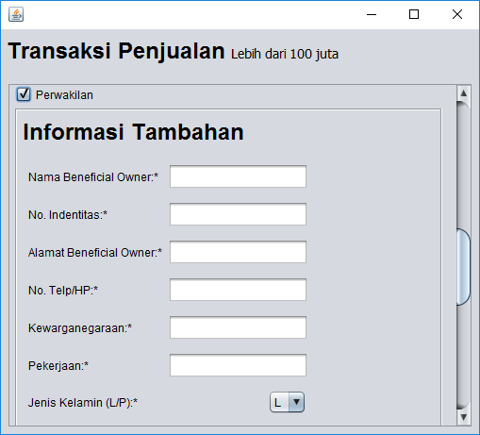Apabila kotak tersebut diklik atau dicentang maka akan menampilkan form perwakilan (lihat **Gambar 4.13**)

Gambar 4.17

### Login Admin

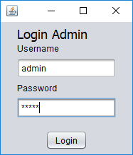

Gambar 4.18

Menu Login Admin ini bertujuan agar sebagian akses *menu* hanya dapat dipakai oleh petugas dari BI saja.

* *Button* “Login” : Apabila Kolom *Username* dan Kolom *Password* benar maka akan membuka **Menu Admin**.

### Menu Admin

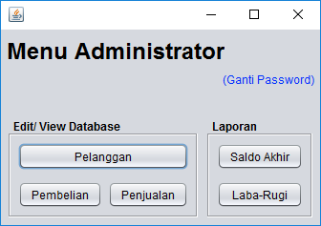

Gambar 4.19

Menu ini berisi berbagai *button* untuk membuka *menu database* guna mengawasi KUPVA, juga terdapat **Menu Ganti Password**.

* *Click-able Text* “(Ganti Password)” : Untuk membuka **Menu Ganti Password.**
* *Button* “Pelanggan” : Membuka **Menu Database Pelanggan**.
* *Button* “Pembelian” : Membuka **Menu Database Pembelian**.
* *Button* “Penjualan” : Membuka **Menu Database Penjualan**.
* *Button* “Saldo Akhir” : Membuka **Menu Laporan Saldo Akhir**.
* *Button* “Laba-Rugi” : Membuka **Menu Laporan Laba-Rugi**.

### Menu Ganti Password

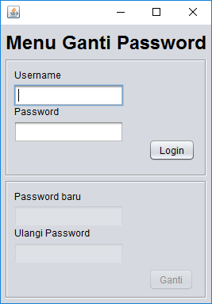

Gambar 4.20

Menu ini berfungsi untuk menjaga keamanan password, sehingga haru diganti secara berkala.

* Sebelum mengganti password, terlebih dahulu *login* kembali untuk memastikan bahwa benar-benar *admin* yang mengganti *password*.

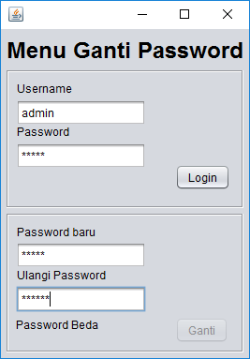 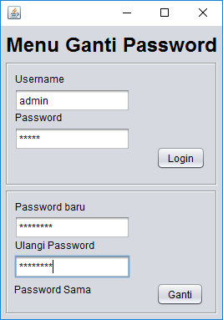 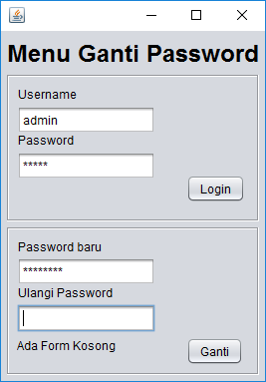

Gambar 4.21

* Setelah berhasil login, maka kolom bawah pun dapat diakses, *password* yang baru dimasukkan sebanyak dua kali, untuk menghindari salah *password*, bila telah sama maka tombol ganti akan aktif dan dapat menyimpan *password* baru di *database admin*.

### Menu Database Pelanggan

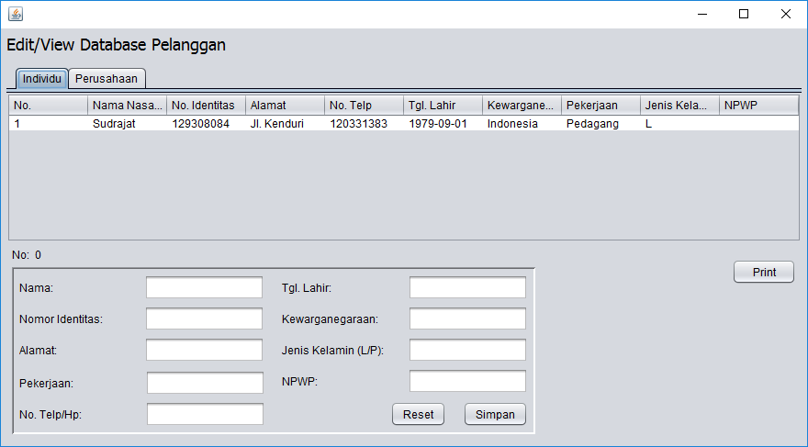

Gambar 4.22

Menu ini berfungsi menampilkan *list* pelanggan dan memperbaiki kesalahan informasi pada pelanggan, *menu* ini dibagi dua *tab* tergantung jenis pelanggannya.

* Apabila suatu baris diklik pada tabel pelanggan, maka seluruh informasinya akan mengisi *form* dibawah.
* Tombol reset berguna apabila perubahan pada pelanggan tidak diperlukan, tombol ini akan mengosongkan *form* dan membatalkan perubahan.
* Tombol simpan berguna apabila form data telah diubah dan ingin disimpan.

### Menu Database Pembelian

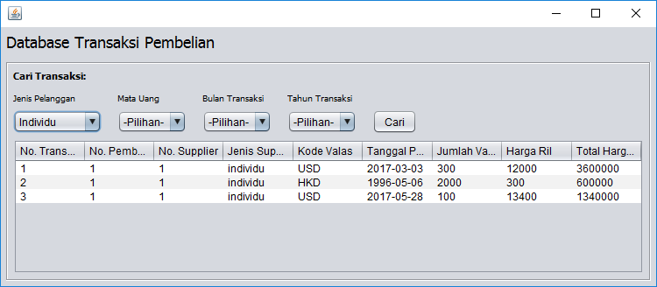

Gambar 4.23

Menu ini berguna untuk mengetahui pembelian apa saja yang telah dilakukan oleh KUPVA.



Gambar 4.24

* Terdapat banyak *Combo-box* yang mewakili: jenis pelanggan, mata uang, bulan transaksi, dan tahun transaksi. Berguna untuk mengklasifikasi *database* yang berisi sangat banyak hingga tersisa sedikit sesuai syarat pencarian.

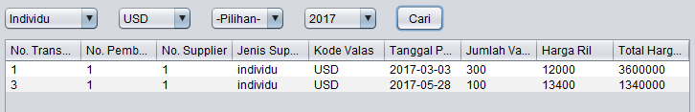

Gambar 4.25

* Contoh diatas bagaimana kerja dari pencarian.

### Menu Database Penjualan

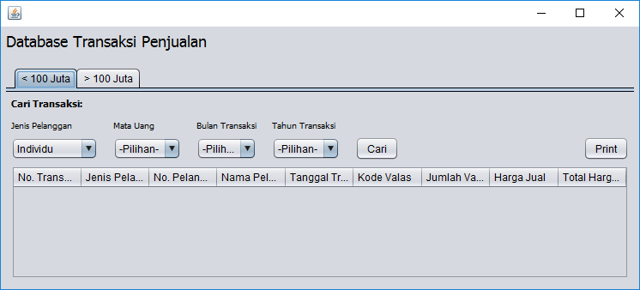

Gambar 4.26

Menu ini berguna untuk mencari pembelian tertentu sesuai dengan pencarian, pencarian disini sedikit berbeda dengan Menu Database Pembelian yang langsung menampilkan seluruh database, sedangkan Menu Database Penjualan hanya menampilkan sesuai dengan Syarat Pencarian.

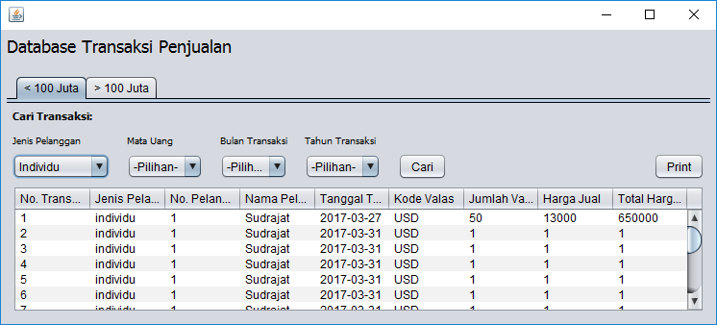

**Gambar 4.27**

* Dengan tidak memilih syarat apapun lalu menekan tombol cari, seluruh database akan ditampilkan.
* Sama seperti pada menu sebelumnya, pencarian hanya menampilkan sesuai syarat yang dipilih.

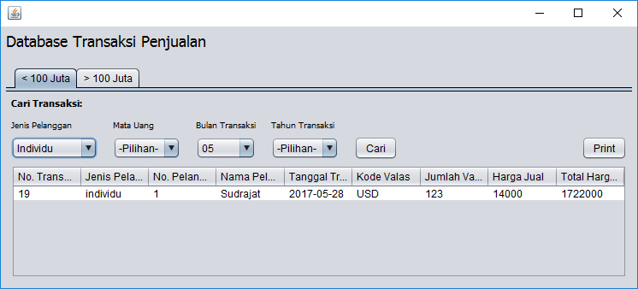

Gambar 4.28

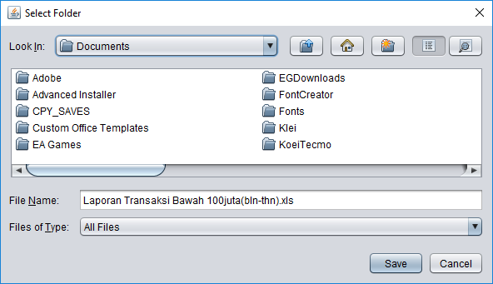

* Tombol “Print” akan mencetak atau menyimpan hasil pencarian dalam bentuk (.xls). (*Output* akan ditampilkan di sub bab berikutnya)

### Menu Laporan Saldo Akhir

Laporan Akhir Saldo Bulanandibagi kedalam dua *tab* yaitu: *tab* nilai tengah dan *tab* ril. Walaupun terlihat sama, namun cara penggunaannya berbeda.

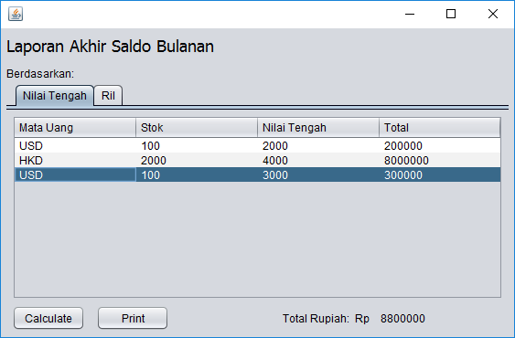

Gambar 4.29

* Pada **Tab Nilai Tengah**, petugas akan memasukkan nilai tengah dengan cara *manual*, yaitu mengisi kolom-kolom kosong sesuai dengan ketetapan, lalu menekan tombol “Calculate” maka akan dijumlahkan sehinggan ditampilkan nilai keluarannya pada Total Rupiah.

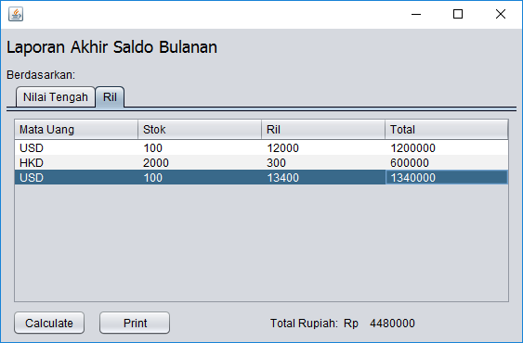

Gambar 4.30

* Sedangkan pada **Tab Ril**, petugas hanya menekan tombol “Calculate” untuk mendapatkan nilai total rupiah. Nilai Ril disini didapati dari harga sesungguhnya ketika KUPVA membeli uang untuk stok barang.
* Dari dua *tab* diatas terdapat tombol “Print”, untuk mencetak tabel beserta total rupiah kedalam bentuk (.xls).

### Menu Laporan Laba-Rugi

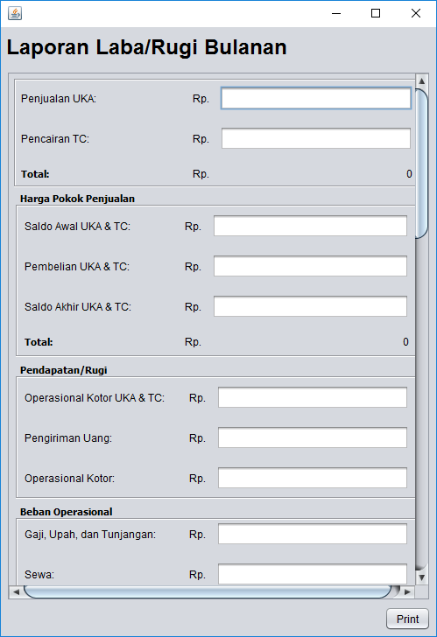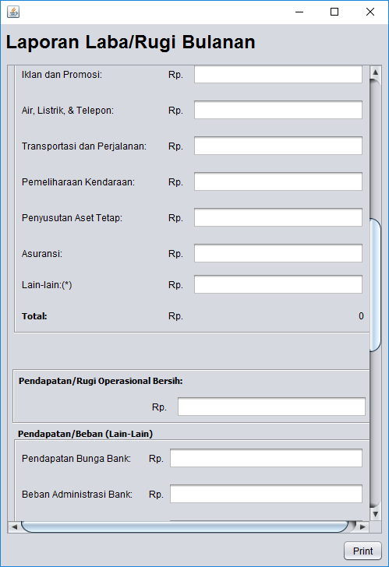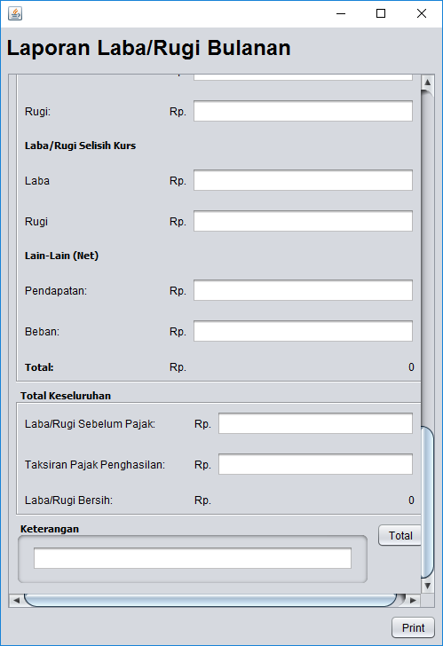

Gambar 4.31

Laporan Laba-Rugi ini akan menunjukkan seberapa banyak untung dan ruginya pelaku KUPVA dalam menjalankan usahanya, ini juga sebagai acua pengawasan oleh petugas BI.

* Pada menu scroll-down yang panjang ini terdapat banyak sekali kolom-kolom kosong, kolom-kolom ini diisi oleh pelaku KUPVA sesuai nama yang tertera, setelah selesai mengisi seluruh kolom yang tersedia, dengan menekan tombol “Total” maka akan mengakumulasi nilai-nilai yang telah dimasukkan tadi sesuai formatnya, sehingga didapatkannya nilai Laba/Rugi Bersih, yaitu keuntungan/kerugian utuh dari pelaku KUPVA tersebut.
* Setelah ditotalkan maka laporan tersebut harus disimpan dan dicetak, dengan menekan tombol “Print” maka akan keluar tombol simpan dalam bentuk (.xls). (*Output* akan ditampilkan pada sub bab berikutnya)

## Output Sistem Informasi

Keluaran dari sistem informasi pengawan KUPVA berbentuk format excel (.xls).

### Output Menu Penjualan Di Bawah 100 Juta

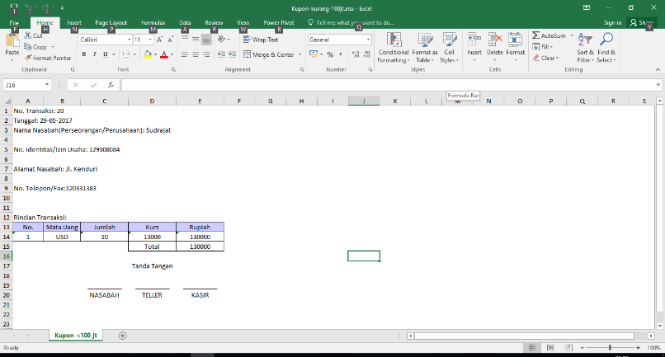

Gambar 4.32

### Output Menu Penjualan Di Atas 100 Juta

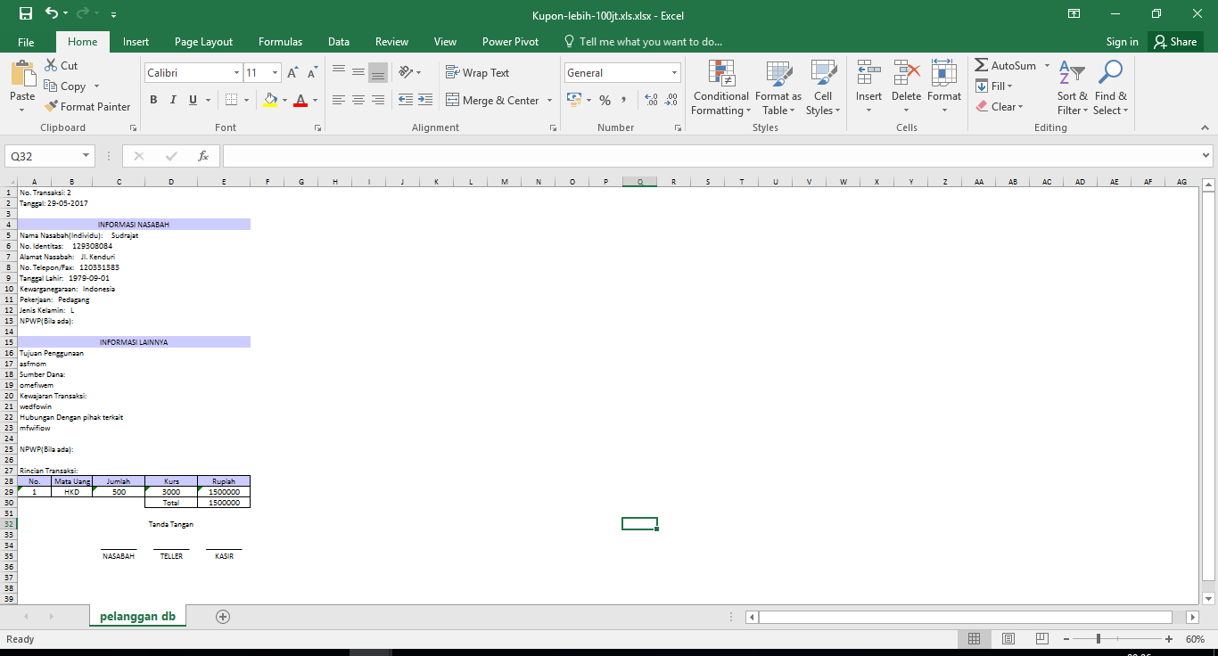

Gambar 4.33

### Ouput Menu Database Pelanggan

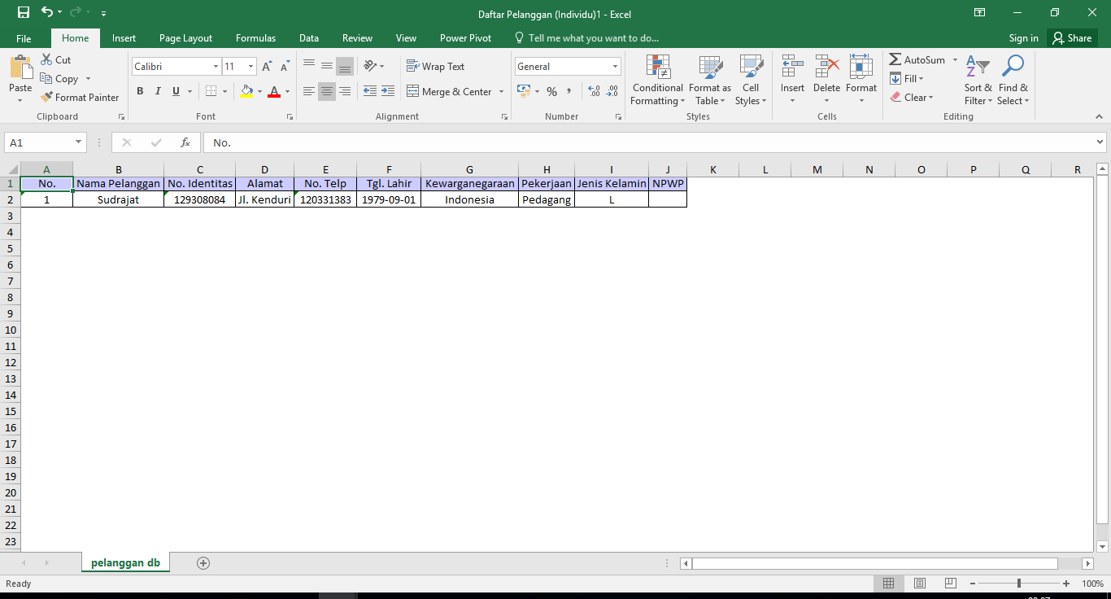

Gambar 4.34

### Output Menu Database Penjualan

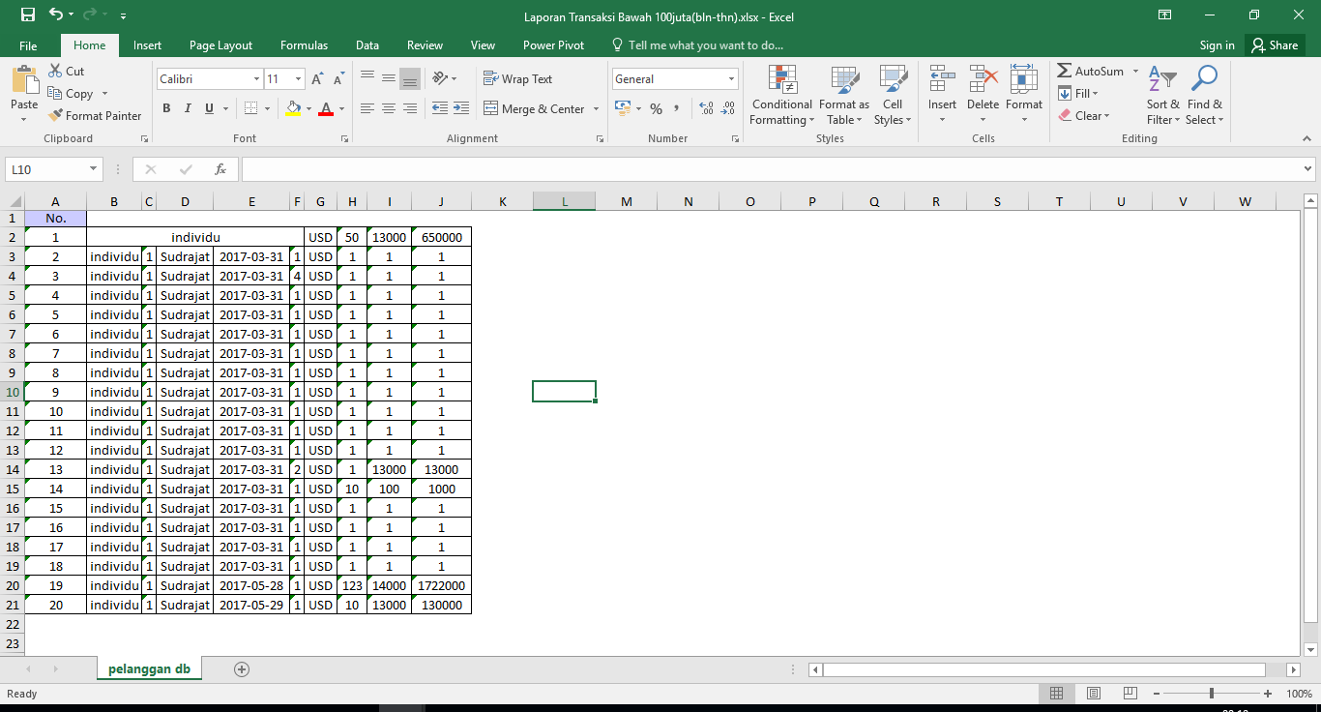

Gambar 4.35

### Output Menu Laporan Saldo Akhir

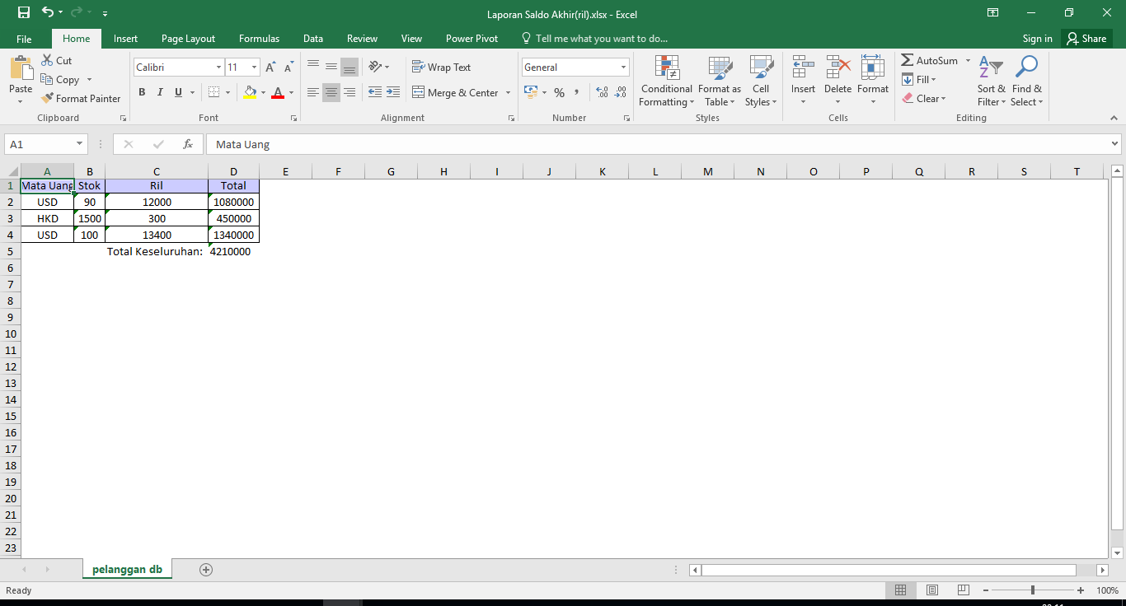

Gambar 4.36

### Output Menu Laporan Laba-Rugi

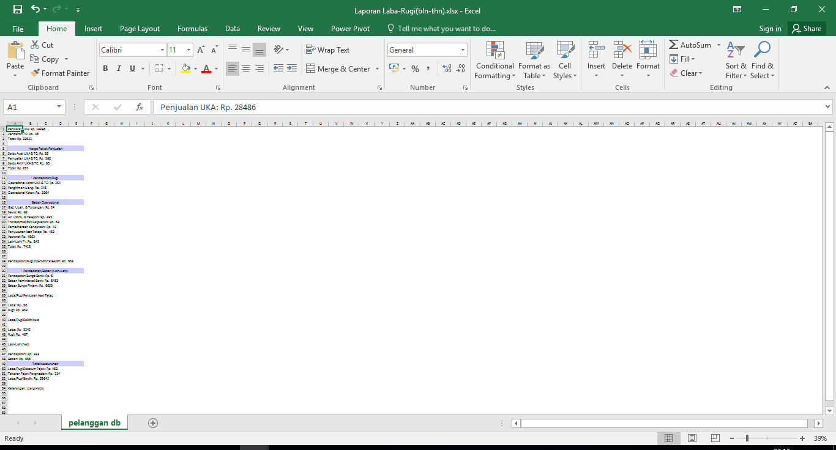

Gambar 4.37